ĐẠI HỌC QUỐC GIA THÀNH PHỐ HỒ CHÍ MINH
TRƯỜNG ĐẠI HỌC CÔNG NGHỆ THÔNG TIN
KHOA KHOA HỌC MÁY TÍNH
-o0o-

BÁO CÁO ĐỒ ÁN MÔN HỌC
MÔN HỌC: TRÍ TUỆ NHÂN TẠO (CS106)
ĐỀ TÀI SỐ 7:
HỆ THỐNG PHÁT HIỆN GIAO DỊCH TÀI CHÍNH BẤT THƯỜNG VÀ NGHI VẤN GIAN LẬN
GIẢNG VIÊN HƯỚNG DẪN:
PGS.TS. Nguyễn Đình Hiển
NHÓM SINH VIÊN THỰC HIỆN:
Nhóm 9
1. Trần Hoàng Hôn - 26410046 (Trưởng nhóm)
2. Nguyễn Duy Khang - 26410055
3. Vũ Văn Duy - 26410031
4. Phạm Thành Trung - 26410141
5. Đặng Chí Thanh - 25730067
6. Bùi Thị Mỷ Cẩm - 25730013
7. Hoàng Cao Sơn - 25730061
TP. HỒ CHÍ MINH - THÁNG 09/2026

MỤC LỤC
TÓM TẮT 1
CHƯƠNG 1. GIỚI THIỆU 2
1.1. Bối cảnh 2
1.2. Lý do chọn đề tài 2
1.3. Mục tiêu đề tài 2
1.3.1. Mục tiêu tổng quát 3
1.3.2. Mục tiêu cụ thể 3
1.4. Đối tượng và phạm vi nghiên cứu 4
1.5. Cấu trúc báo cáo dự kiến 4
CHƯƠNG 2. PHÁT BIỂU BÀI TOÁN 5
2.1. Mô tả bài toán 5
2.2. Đầu vào và đầu ra 5
2.3. Các thách thức chính 6
2.3.1. Mất cân bằng lớp 6
2.3.2. Chi phí của hai loại sai số 6
2.3.3. Rò rỉ dữ liệu 6
2.3.4. Dữ liệu mô phỏng 6
2.4. Yêu cầu kỹ thuật 6
2.5. Câu hỏi nghiên cứu 7
CHƯƠNG 3. MÔ TẢ DỮ LIỆU 7
3.1. Nguồn dữ liệu 7
3.2. Cấu trúc dữ liệu gốc 7
3.3. Phân bố giao dịch và nhãn 7
3.4. Downsampling và chia tập 9
3.5. Các đặc trưng đầu vào sau tiền xử lý 9
3.6. Hạn chế và nguy cơ ảnh hưởng tính hợp lệ 9
3.6.1. Thay đổi tỷ lệ lớp 9
3.6.2. Cảnh báo về các cột balance 9
3.6.3. Dữ liệu tổng hợp 9
3.6.4. Cách chia dữ liệu 9
3.6.5. Thiếu thông tin địa lý 11
3.7. Kết luận chương 11
CHƯƠNG 4. PHƯƠNG PHÁP THỰC HIỆN 12
4.1. Quy trình thực nghiệm 12
4.2. Tiền xử lý và xây dựng đặc trưng 12
4.3. Xử lý mất cân bằng 12
4.4. Random Forest 13
4.5. XGBoost 14
4.6. Autoencoder theo hướng phát hiện bất thường 14
4.7. Quy trình đánh giá 15
4.8. Khả năng tái lập và giới hạn phương pháp 15
4.9. Kết luận chương 15
CHƯƠNG 5. KẾT QUẢ THỰC NGHIỆM 15
5.1. Phạm vi và nguồn kết quả 16
5.2. So sánh hiệu năng các mô hình 16
5.3. Phân tích ma trận nhầm lẫn 17
5.4. Ảnh hưởng của SMOTENC và ADASYN 18
5.5. Mức đóng góp của các đặc trưng 19
5.6. Kết luận tạm thời của chương 21
CHƯƠNG 6. THẢO LUẬN 21
6.1. Trả lời các câu hỏi nghiên cứu 21
6.2. Vì sao các chỉ số đạt mức rất cao 21
6.3. Hiệu năng ước tính trên tỷ lệ gian lận gốc 21
6.4. Khác biệt giữa các mô hình có đủ tin cậy để xếp hạng không 23
6.5. Vai trò của mô hình phát hiện bất thường 24
6.6. Hạn chế của nghiên cứu 24
6.7. Kết luận chương 25
CHƯƠNG 7. KẾT LUẬN VÀ HƯỚNG PHÁT TRIỂN 25
7.1. Tóm tắt công việc đã thực hiện 25
7.2. Đối chiếu với mục tiêu đề ra 25
7.3. Đóng góp của đồ án 25
7.4. Hướng phát triển 27
7.5. Kết luận chung 27
TÀI LIỆU THAM KHẢO 28
Tài liệu nội bộ của dự án 28
Tài liệu tham khảo bên ngoài 28

TÓM TẮT
Gian lận trong giao dịch tài chính điện tử gây thiệt hại trực tiếp cho tổ chức tài chính và người dùng, trong khi dữ liệu giao dịch thật hiếm khi được công bố vì tính riêng tư. Báo cáo này xây dựng và đánh giá một quy trình học máy phát hiện giao dịch bất thường trên bộ dữ liệu mô phỏng PaySim.
Từ 6.362.620 giao dịch gốc, nhóm lọc hai loại TRANSFER và CASH_OUT là nơi tập trung toàn bộ gian lận, giữ nguyên 8.213 giao dịch gian lận và lấy mẫu ngẫu nhiên lớp bình thường để tạo tập làm việc 200.000 bản ghi. Dữ liệu được chia phân tầng 80/20 trước khi khớp bộ chuẩn hóa nhằm tránh rò rỉ, sau đó xây dựng 14 đặc trưng gồm bảy đặc trưng dẫn xuất từ thời gian, số tiền và biến động số dư. SMOTENC và ADASYN được áp dụng riêng trên tập huấn luyện. Nhóm huấn luyện năm biến thể mô hình thuộc ba họ là Random Forest, XGBoost và Autoencoder, rồi đánh giá tất cả trên cùng tập kiểm tra 40.000 giao dịch bằng Precision, Recall, F1-Score, ROC-AUC và Average Precision.
Random Forest kết hợp SMOTENC đạt kết quả cao nhất với F1-Score 0,9973, ROC-AUC 0,9994 và Average Precision 0,9983. Tuy nhiên phân tích sâu cho thấy ba giới hạn quan trọng. Nhóm đặc trưng dẫn xuất từ số dư chiếm 90,50% mức đóng góp của Random Forest và 99,30% của XGBoost, đúng nhóm mà nguồn dữ liệu khuyến cáo không nên dùng để phát hiện gian lận. Khi quy chiếu về tỷ lệ gian lận gốc 0,129082%, Precision của mô hình tốt nhất giảm còn 0,9801. Khoảng tin cậy của bốn biến thể học có giám sát chồng lấn nhau nên chưa đủ căn cứ thống kê để xếp hạng chúng. Kết quả vì vậy chỉ có hiệu lực trên tập kiểm tra PaySim đã xử lý, không suy rộng thành hiệu năng trong hệ thống tài chính thật.
Từ khóa: phát hiện gian lận, dữ liệu mất cân bằng, SMOTENC, ADASYN, Random Forest, XGBoost, Autoencoder, PaySim.
CHƯƠNG 1. GIỚI THIỆU
1.1. Bối cảnh
Sự phát triển của các hệ thống thương mại điện tử, thanh toán trực tuyến và dịch vụ tài chính trên thiết bị di động làm cho số lượng giao dịch điện tử tăng nhanh. Song song với sự thuận tiện đó, các tổ chức tài chính phải đối mặt với những hành vi gian lận ngày càng đa dạng. Theo khảo sát của Abdallah và cộng sự [1], phát hiện gian lận là một bài toán phức tạp vì dữ liệu thường có quy mô lớn, phân bố lệch, thay đổi theo thời gian và có thể tạo ra nhiều cảnh báo giả. Vì vậy, hệ thống không chỉ cần nhận biết giao dịch có dấu hiệu bất thường mà còn phải hạn chế cảnh báo nhầm đối với giao dịch hợp lệ.
Trong bài toán phân loại giao dịch, mỗi giao dịch được mô tả bởi một tập đặc trưng như thời điểm, loại giao dịch, số tiền và biến động số dư. Hệ thống học máy nhận các đặc trưng này và dự đoán giao dịch thuộc lớp hợp lệ hay gian lận. Khác với bài toán phân loại cân bằng, số giao dịch gian lận thường rất nhỏ so với số giao dịch bình thường. Nếu chỉ tối ưu Accuracy, một mô hình dự đoán tất cả giao dịch là bình thường vẫn có thể đạt tỷ lệ đúng cao nhưng không đáp ứng mục tiêu phát hiện gian lận.
Một khó khăn khác là dữ liệu giao dịch thực tế có tính nhạy cảm cao và ít khi được công bố. Công trình PaySim [2] được xây dựng nhằm tạo dữ liệu giao dịch mobile money tổng hợp dựa trên đặc tính thống kê của dữ liệu thật, qua đó hỗ trợ nghiên cứu mà không công khai nhật ký giao dịch riêng tư. Bộ dữ liệu PaySim công bố trên Kaggle [3] vì vậy phù hợp với phạm vi học thuật của đề tài, nhưng kết quả thu được cần được diễn giải trong giới hạn của dữ liệu mô phỏng.
1.2. Lý do chọn đề tài
Đề tài “Hệ thống phát hiện giao dịch tài chính bất thường và nghi vấn gian lận” kết hợp nhiều nội dung quan trọng của môn Trí tuệ Nhân tạo: biểu diễn dữ liệu, tiền xử lý, học có giám sát, phát hiện bất thường, xử lý dữ liệu mất cân bằng và đánh giá mô hình. Đây cũng là bài toán có ý nghĩa thực tiễn rõ ràng vì quyết định của mô hình liên quan trực tiếp đến hai loại rủi ro:
- False Negative: giao dịch gian lận không được phát hiện, có thể gây thiệt hại tài chính.
- False Positive: giao dịch hợp lệ bị gắn cờ nhầm, làm gián đoạn trải nghiệm người dùng và tăng chi phí kiểm tra.
Do đó, nhóm không sử dụng Accuracy như tiêu chí duy nhất. Báo cáo tập trung vào Precision, Recall, F1-Score và ROC-AUC theo yêu cầu của đề bài. Các chỉ số này cho phép phân tích rõ hơn khả năng phát hiện lớp gian lận và sự đánh đổi giữa bỏ sót với cảnh báo nhầm.
1.3. Mục tiêu đề tài
1.3.1. Mục tiêu tổng quát
Xây dựng và đánh giá một quy trình học máy có khả năng phân loại giao dịch tài chính mobile money thành hai nhóm: giao dịch hợp lệ và giao dịch có dấu hiệu gian lận.
1.3.2. Mục tiêu cụ thể
1. Khảo sát và mô tả bộ dữ liệu PaySim, bao gồm cấu trúc, phân bố loại giao dịch và tỷ lệ gian lận.
2. Xây dựng quy trình tiền xử lý có thể tái sử dụng: lọc dữ liệu, tạo đặc trưng, mã hóa biến phân loại, chuẩn hóa và chia train/test.
3. Khảo sát các kỹ thuật xử lý mất cân bằng như SMOTE và ADASYN trên tập huấn luyện, không thay đổi tập kiểm tra.
4. Thử nghiệm ít nhất hai thuật toán trong số Random Forest, XGBoost và Autoencoder theo yêu cầu đề bài.
5. Đánh giá mô hình bằng Precision, Recall, F1-Score, ROC-AUC và các biểu đồ phù hợp.
6. So sánh mô hình, phân tích hạn chế và đề xuất hướng phát triển.
7. Chuẩn bị một giao diện minh họa để nhập thông tin giao dịch và hiển thị dự đoán khi mô hình cuối đã sẵn sàng.
Báo cáo đã trình bày quy trình tiền xử lý, xử lý mất cân bằng và cả ba họ mô hình. Các kết luận thực nghiệm được giới hạn trong tập kiểm tra PaySim đã xử lý, không suy rộng sang dữ liệu giao dịch thực tế.
1.4. Đối tượng và phạm vi nghiên cứu
- Đối tượng nghiên cứu: giao dịch mobile money trong bộ dữ liệu tổng hợp PaySim.
- Bài toán: phân loại nhị phân, với isFraud = 0 là giao dịch bình thường và isFraud = 1 là giao dịch gian lận.
- Phạm vi dữ liệu: bộ dữ liệu PaySim công khai trên Kaggle, tập làm việc của nhóm được lọc còn hai loại TRANSFER và CASH_OUT, sau đó downsample còn 200.000 giao dịch.
- Phạm vi thuật toán: Random Forest, XGBoost và Autoencoder. SMOTENC/ADASYN được áp dụng để xử lý mất cân bằng trên train set.
- Phạm vi đánh giá: đánh giá trên test set được tách từ tập 200.000 giao dịch đã downsample.
- Ngoài phạm vi: triển khai production, xử lý giao dịch thời gian thực, kết nối hệ thống ngân hàng thật và khẳng định hiệu quả trên dữ liệu tài chính thực tế. PaySim không cung cấp tọa độ hay vị trí giao dịch, nên nhóm không thể xây dựng đặc trưng khoảng cách địa lý giữa các lần giao dịch. Đây là một giới hạn so với danh sách đặc trưng gợi ý trong đề bài.
1.5. Cấu trúc báo cáo dự kiến
- Chương 1 giới thiệu bối cảnh, mục tiêu và phạm vi.
- Chương 2 phát biểu bài toán và các yêu cầu kỹ thuật.
- Chương 3 mô tả dữ liệu và kết quả EDA.
- Chương 4 trình bày phương pháp tiền xử lý, xử lý mất cân bằng và các mô hình.
- Chương 5 trình bày kết quả thực nghiệm.
- Chương 6 thảo luận kết quả và hạn chế.
- Chương 7 kết luận và hướng phát triển.
- Phần cuối gồm tài liệu tham khảo và phụ lục mô tả chương trình.
CHƯƠNG 2. PHÁT BIỂU BÀI TOÁN
2.1. Mô tả bài toán
Cho tập dữ liệu giao dịch tài chính, mỗi giao dịch được biểu diễn bởi vector đặc trưng $x$. Mục tiêu là xây dựng hàm dự đoán $f(x)$ trả về một trong hai nhãn:
- $f(x) = 0$: giao dịch hợp lệ.
- $f(x) = 1$: giao dịch gian lận.
Sau tiền xử lý và xây dựng đặc trưng, vector đầu vào gồm 14 đặc trưng: 10 biến định lượng được chuẩn hóa và bốn cờ nhị phân. Nhóm đặc trưng này kết hợp thông tin thời gian, số tiền, số dư, sai lệch số dư, tỷ lệ số tiền trên số dư nguồn và loại giao dịch. Nhãn cần dự đoán là isFraud.
Vì tỷ lệ gian lận thấp hơn nhiều so với giao dịch bình thường, bài toán không chỉ là tìm một đường phân tách giữa hai lớp. Mô hình còn phải học được tín hiệu của lớp thiểu số trong khi hạn chế cảnh báo nhầm. Việc lựa chọn cách lấy mẫu, thuật toán và ngưỡng dự đoán có thể làm thay đổi cân bằng giữa Precision và Recall.
2.2. Đầu vào và đầu ra
Đầu vào
Một giao dịch sau khi tiền xử lý, gồm:
- thời điểm giao dịch theo đơn vị step.
- số tiền giao dịch.
- số dư tài khoản nguồn trước và sau giao dịch.
- số dư tài khoản đích trước và sau giao dịch.
- hai đặc trưng chênh lệch số dư.
- giờ trong ngày và tỷ lệ số tiền trên số dư nguồn.
- ba cờ nghiệp vụ: rút cạn tài khoản, giao dịch ban đêm và giao dịch lớn.
- loại giao dịch được mã hóa thành type_TRANSFER.
Đầu ra
- Nhãn dự đoán 0 hoặc 1.
- Xác suất/điểm bất thường nếu mô hình hỗ trợ.
- Trong demo cuối: thông báo giao dịch bình thường hoặc có nghi vấn gian lận.
2.3. Các thách thức chính
2.3.1. Mất cân bằng lớp
Dữ liệu PaySim gốc có 8.213 giao dịch gian lận trên tổng số 6.362.620 giao dịch, tương đương 0,129082%. Tỷ lệ này khiến lớp gian lận dễ bị lấn át khi huấn luyện. Nhóm đã downsample lớp bình thường để tạo tập làm việc có 200.000 dòng và tỷ lệ gian lận khoảng 4,1065%. Thao tác này giúp giảm chi phí tính toán nhưng làm thay đổi phân bố lớp so với dữ liệu gốc, vì vậy kết quả phải được diễn giải thận trọng.
2.3.2. Chi phí của hai loại sai số
False Negative và False Positive không có tác động giống nhau. Bỏ sót giao dịch gian lận có thể dẫn đến tổn thất, trong khi cảnh báo nhầm làm tăng chi phí xác minh và ảnh hưởng người dùng. Do đề bài chưa đưa ra ma trận chi phí cụ thể, nhóm sẽ báo cáo nhiều chỉ số thay vì kết luận dựa trên một metric duy nhất.
2.3.3. Rò rỉ dữ liệu
Các bước học tham số từ dữ liệu, chẳng hạn chuẩn hóa hoặc sinh mẫu tổng hợp, chỉ được thực hiện trên tập huấn luyện. Tập kiểm tra được tách trước khi khớp StandardScaler và không tham gia SMOTENC hay ADASYN. Cách tổ chức này giữ tập kiểm tra độc lập để phản ánh khách quan hơn khả năng tổng quát hóa của mô hình.
2.3.4. Dữ liệu mô phỏng
Theo công trình gốc và data card [2], [3], PaySim được sinh bằng mô phỏng dựa trên dữ liệu mobile money tổng hợp từ thống kê của nhật ký thật. Vì vậy, mô hình có thể học các quy luật đặc trưng của simulator thay vì toàn bộ hành vi phức tạp trong hệ thống tài chính thực. Đây là giới hạn ngoại suy quan trọng của đề tài.
2.4. Yêu cầu kỹ thuật
Theo đề bài môn học, hệ thống cần:
1. Sử dụng bộ dữ liệu công khai hoặc synthetic với tối thiểu 500 giao dịch.
2. Tiền xử lý và chuẩn hóa dữ liệu định lượng.
3. Thử nghiệm ít nhất hai thuật toán trong số Random Forest, XGBoost hoặc Autoencoder.
4. Xử lý mất cân bằng bằng SMOTE, ADASYN hoặc class weights.
5. Đánh giá bằng Precision, Recall, F1-Score và ROC-AUC, không dùng Accuracy đơn thuần.
6. Có code, báo cáo khoa học, mô tả chương trình và demo/hình ảnh nếu có.
Đề bài còn liệt kê khoảng cách địa lý giữa các lần giao dịch trong nhóm đặc trưng cần xem xét. Tuy nhiên, PaySim không có tọa độ, địa chỉ hoặc trường vị trí để tính đặc trưng này. Nhóm giữ PaySim vì bộ dữ liệu có nhãn fraud, chuỗi thời gian, loại dịch vụ và biến động số dư phù hợp với phần còn lại của bài toán. Thiếu dữ liệu địa lý được công khai như một giới hạn thay vì tự sinh vị trí không có nguồn gốc.
2.5. Câu hỏi nghiên cứu
Báo cáo hướng tới trả lời các câu hỏi sau khi hoàn tất thực nghiệm:
- Kỹ thuật xử lý mất cân bằng nào phù hợp hơn trên tập PaySim đã tiền xử lý?
- Trong các mô hình được thử nghiệm, mô hình nào đạt cân bằng tốt nhất giữa Precision và Recall cho lớp fraud?
- Các đặc trưng nào đóng góp nhiều nhất vào quyết định của mô hình, và các đặc trưng này có nguy cơ phản ánh cơ chế mô phỏng của PaySim hay không?
CHƯƠNG 3. MÔ TẢ DỮ LIỆU
3.1. Nguồn dữ liệu
Nhóm sử dụng bộ “Synthetic Financial Datasets for Fraud Detection” do Edgar Lopez-Rojas công bố trên Kaggle [3]. Bộ dữ liệu được sinh từ PaySim, một simulator giao dịch mobile money dựa trên đặc tính của một mẫu nhật ký giao dịch thực. Công trình gốc về PaySim [2] mô tả đây là một cách tạo dữ liệu tổng hợp để hỗ trợ nghiên cứu trong bối cảnh dữ liệu tài chính thật khó tiếp cận vì tính riêng tư.
Theo data card của bộ dữ liệu [3], mỗi step tương ứng một giờ và bộ dữ liệu mô phỏng khoảng một tháng hoạt động. Năm loại giao dịch gồm CASH_IN, CASH_OUT, DEBIT, PAYMENT và TRANSFER.
3.2. Cấu trúc dữ liệu gốc
Thuộc tính | Kiểu/nhóm | Ý nghĩa
step | Thời gian | Một đơn vị tương ứng một giờ mô phỏng
type | Phân loại | Loại giao dịch
amount | Định lượng | Số tiền giao dịch
nameOrig | Định danh | Tài khoản khởi tạo giao dịch
oldbalanceOrg | Định lượng | Số dư nguồn trước giao dịch
newbalanceOrig | Định lượng | Số dư nguồn sau giao dịch
nameDest | Định danh | Tài khoản nhận
oldbalanceDest | Định lượng | Số dư đích trước giao dịch
newbalanceDest | Định lượng | Số dư đích sau giao dịch
isFraud | Nhãn | 1 là fraud, 0 là normal
isFlaggedFraud | Cờ nghiệp vụ | Cờ giao dịch chuyển khoản lớn theo rule của simulator

Notebook EDA xác nhận file gốc có 6.362.620 dòng và 11 cột, không có giá trị thiếu trong 11 cột được kiểm tra. Tập dữ liệu gồm 6.354.407 giao dịch bình thường và 8.213 giao dịch gian lận.
3.3. Phân bố giao dịch và nhãn
Loại giao dịch | Normal | Fraud | Tổng
CASH_IN | 1.399.284 | 0 | 1.399.284
CASH_OUT | 2.233.384 | 4.116 | 2.237.500
DEBIT | 41.432 | 0 | 41.432
PAYMENT | 2.151.495 | 0 | 2.151.495
TRANSFER | 528.812 | 4.097 | 532.909
Tổng | 6.354.407 | 8.213 | 6.362.620

Trong lần phân tích dữ liệu hiện tại, toàn bộ giao dịch gian lận xuất hiện ở TRANSFER và CASH_OUT. Vì vậy, nhóm lọc hai loại giao dịch này trước khi downsampling lớp bình thường. Nhận định trên chỉ phản ánh bộ PaySim đang sử dụng, không phải quy luật chung cho mọi hệ thống tài chính.
3.4. Downsampling và chia tập
Để giảm yêu cầu bộ nhớ và thời gian huấn luyện, pipeline giữ toàn bộ 8.213 giao dịch fraud và lấy mẫu ngẫu nhiên 191.787 giao dịch normal với random_state = 42. Tập làm việc sau downsample có đúng 200.000 giao dịch.
Tập dữ liệu | Normal | Fraud | Tổng | Fraud ratio
Dữ liệu gốc | 6.354.407 | 8.213 | 6.362.620 | 0,129082%
Sau downsample | 191.787 | 8.213 | 200.000 | 4,106500%
Train | 153.430 | 6.570 | 160.000 | 4,106250%
Test | 38.357 | 1.643 | 40.000 | 4,107500%

Tập huấn luyện và tập kiểm tra được chia theo tỷ lệ 80/20 bằng phương pháp phân tầng theo nhãn. Cách chia này giữ tỷ lệ gian lận của hai tập gần nhau. Tập kiểm tra gồm 40.000 giao dịch và được giữ nguyên, không áp dụng SMOTENC hoặc ADASYN.
3.5. Các đặc trưng đầu vào sau tiền xử lý
Quy trình loại nameOrig, nameDest và isFlaggedFraud, mã hóa type, đồng thời tạo bảy đặc trưng dẫn xuất. Mười biến định lượng được StandardScaler khớp trên tập huấn luyện và dùng cùng tham số để biến đổi tập kiểm tra. Bốn biến nhị phân được giữ ở miền giá trị 0/1.
# | Feature cuối | Nguồn/xử lý
1 | step | Gốc + StandardScaler
2 | amount | Gốc + StandardScaler
3 | oldbalanceOrg | Gốc + StandardScaler
4 | newbalanceOrig | Gốc + StandardScaler
5 | oldbalanceDest | Gốc + StandardScaler
6 | newbalanceDest | Gốc + StandardScaler
7 | hour_of_day | step mod 24 + StandardScaler
8 | amount_to_oldbalance_ratio | amount / (oldbalanceOrg + 10^-5) + StandardScaler
9 | errorBalanceOrig | oldbalanceOrg - amount - newbalanceOrig + StandardScaler
10 | errorBalanceDest | oldbalanceDest + amount - newbalanceDest + StandardScaler
11 | is_drain_account | Cờ nhị phân: số dư nguồn từ dương về 0
12 | is_night_transaction | Cờ nhị phân: hour_of_day < 6
13 | is_large_transaction | Cờ nhị phân: amount > 200000
14 | type_TRANSFER | One-hot/dummy binary

3.6. Hạn chế và nguy cơ ảnh hưởng tính hợp lệ
3.6.1. Thay đổi tỷ lệ lớp
Fraud ratio tăng từ 0,129082% lên khoảng 4,1065% sau downsample. Do Precision và đường Precision–Recall phụ thuộc vào prevalence, kết quả trên test downsample không thể được trình bày như hiệu năng trên phân bố PaySim gốc hoặc trên hệ thống thật.
3.6.2. Cảnh báo về các cột balance
Data card của Kaggle [3] lưu ý rằng giao dịch bị phát hiện là gian lận trong bộ mô phỏng có thể bị hủy và khuyến cáo không sử dụng các cột oldbalanceOrg, newbalanceOrig, oldbalanceDest, newbalanceDest để phát hiện gian lận. Quy trình hiện tại vẫn sử dụng các cột số dư và hai đặc trưng sai lệch số dư. Vì vậy, mô hình có thể học tín hiệu phát sinh từ cơ chế cập nhật hoặc hủy giao dịch của bộ mô phỏng. Mục 5.5 cho thấy nhóm đặc trưng này thực sự chiếm phần lớn mức đóng góp của cả Random Forest và XGBoost. Báo cáo xem đây là một nguy cơ ảnh hưởng tính hợp lệ. Phép kiểm tra dứt điểm là huấn luyện lại mô hình sau khi loại nhóm đặc trưng số dư rồi so sánh hiệu năng. Thí nghiệm này nằm ngoài phạm vi đồ án và được ghi nhận tại Mục 7.4 như hướng kiểm chứng cần thực hiện trước khi khẳng định kết quả.
3.6.3. Dữ liệu tổng hợp
PaySim hỗ trợ thử nghiệm có thể tái lập nhưng không đại diện hoàn toàn cho hành vi, quy trình nghiệp vụ và chiến thuật gian lận trong môi trường thật. Kết quả của đồ án chỉ nên được xem là kết quả trên bộ dữ liệu mô phỏng.
3.6.4. Cách chia dữ liệu
Quy trình hiện tại sử dụng phép chia ngẫu nhiên có phân tầng thay vì chia theo thời gian hoặc theo tài khoản. Cách chia này phù hợp với mô hình cơ sở của đồ án nhưng chưa chứng minh khả năng dự báo giao dịch trong khoảng thời gian tương lai hoặc đối với tài khoản chưa từng xuất hiện.
3.6.5. Thiếu thông tin địa lý
PaySim không cung cấp vị trí của giao dịch nên không thể tính khoảng cách giữa hai lần giao dịch liên tiếp. Việc tự gán tọa độ giả có thể tạo tín hiệu không phản ánh dữ liệu gốc, vì vậy nhóm không bổ sung đặc trưng địa lý nhân tạo. Giới hạn này cần được cân nhắc khi đối chiếu sản phẩm với yêu cầu đề bài và khi suy rộng sang hệ thống phát hiện gian lận thực tế.
3.7. Kết luận chương
Bộ dữ liệu PaySim đáp ứng yêu cầu về quy mô và cung cấp nhãn gian lận rõ ràng. Quy trình chuẩn bị dữ liệu gồm phân tích khám phá, downsampling lớp bình thường, chia dữ liệu có phân tầng, xây dựng 14 đặc trưng, mã hóa và chuẩn hóa. Tuy nhiên, tỷ lệ lớp đã thay đổi đáng kể, nhóm đặc trưng số dư có nguy cơ phản ánh cơ chế của bộ mô phỏng và dữ liệu không có thông tin địa lý. Các giới hạn này được xem xét xuyên suốt phần phương pháp và thảo luận.
CHƯƠNG 4. PHƯƠNG PHÁP THỰC HIỆN
4.1. Quy trình thực nghiệm
Quy trình thực nghiệm được tổ chức thành sáu bước tuần tự:
- Bước 1 — Đọc và kiểm tra dữ liệu: nạp bộ PaySim, xác nhận cấu trúc cột, kiểu dữ liệu, giá trị thiếu và phân bố nhãn.
- Bước 2 — Lọc và downsampling: giữ hai loại giao dịch TRANSFER và CASH_OUT, bảo toàn toàn bộ giao dịch gian lận và lấy mẫu ngẫu nhiên lớp bình thường để tạo tập làm việc 200.000 giao dịch.
- Bước 3 — Chia dữ liệu: tách tập huấn luyện và tập kiểm tra theo tỷ lệ 80/20 bằng phép chia phân tầng (stratified) theo nhãn.
- Bước 4 — Xây dựng đặc trưng: tạo các đặc trưng dẫn xuất, mã hóa loại giao dịch và chuẩn hóa các biến định lượng bằng tham số học từ tập huấn luyện.
- Bước 5 — Xử lý mất cân bằng: áp dụng oversampling bằng SMOTENC hoặc ADASYN trên tập huấn luyện, không thay đổi tập kiểm tra.
- Bước 6 — Huấn luyện và đánh giá: huấn luyện Random Forest, XGBoost và Autoencoder, sau đó đánh giá tất cả mô hình trên cùng tập kiểm tra.
Toàn bộ thao tác ngẫu nhiên sử dụng random_state = 42. StandardScaler chỉ được khớp trên tập huấn luyện. SMOTENC và ADASYN cũng chỉ nhận dữ liệu huấn luyện. Tập kiểm tra không tham gia bất kỳ bước học tham số hoặc oversampling nào.
4.2. Tiền xử lý và xây dựng đặc trưng
Sau khi lọc hai loại giao dịch có gian lận, nhóm giữ toàn bộ 8.213 mẫu gian lận và lấy ngẫu nhiên 191.787 mẫu bình thường. Tập 200.000 giao dịch được trộn lại trước khi chia có phân tầng thành 160.000 mẫu huấn luyện và 40.000 mẫu kiểm tra.
Hai cột định danh nameOrig và nameDest bị loại vì có số lượng giá trị riêng biệt rất lớn. Cột isFlaggedFraud cũng bị loại khỏi vector đầu vào do độ phủ thấp và có nguy cơ phản ánh một quy tắc riêng của bộ mô phỏng. Bảy đặc trưng dẫn xuất được xây dựng từ thời gian, số tiền và biến động số dư như trình bày tại Mục 3.5.
Hàm pandas.get_dummies(..., drop_first=True) mã hóa loại giao dịch thành type_TRANSFER, sau đó hai tập dữ liệu được căn chỉnh về cùng thứ tự cột. StandardScaler được khớp trên 10 biến định lượng của tập huấn luyện và dùng cùng tham số để biến đổi tập kiểm tra. Bốn cờ nhị phân được giữ nguyên ở miền giá trị 0/1.
4.3. Xử lý mất cân bằng
Tập huấn luyện ban đầu có 153.430 mẫu bình thường và 6.570 mẫu gian lận. Nhóm khảo sát hai phương pháp oversampling lớp thiểu số là SMOTENC và ADASYN.
SMOTE [4] tạo mẫu tổng hợp bằng cách nội suy giữa các điểm lớp thiểu số lân cận. Do vector đầu vào có bốn cờ nhị phân, quy trình sử dụng biến thể SMOTENC để nhận biết và xử lý riêng các chiều phân loại.
ADASYN [5] phân bổ nhiều mẫu tổng hợp hơn cho những quan sát thiểu số khó phân loại. Quy trình hiện tại không có biến thể ADASYN chuyên biệt cho dữ liệu phân loại, vì vậy bốn cột nhị phân được làm tròn về 0/1 sau khi oversampling.
Cả hai phương pháp dùng sampling_strategy = 0.5 và k_neighbors = 5, tương ứng tỷ lệ gian lận:bình thường mục tiêu là 1:2. SMOTENC tạo tập 230.145 × 14 với 33,33% giao dịch gian lận. ADASYN tạo tập 230.411 × 14 với 33,41% giao dịch gian lận. Kiểm tra tính toàn vẹn xác nhận bốn cột nhị phân chỉ chứa 0/1. Tập kiểm tra vẫn giữ nguyên 40.000 dòng và tỷ lệ gian lận 4,1075%.
Trong quy trình hiện tại, oversampling được thực hiện một lần trên toàn bộ tập huấn luyện trước khi đưa dữ liệu đã cân bằng vào RandomizedSearchCV. SMOTENC và ADASYN chưa được đặt trong một imblearn.Pipeline để chạy độc lập trên từng fold. Vì vậy, điểm cross-validation có thể lạc quan hơn thực tế do mẫu tổng hợp sinh từ một fold có thể rò rỉ sang fold kiểm định. Kết quả so sánh cuối vì thế ưu tiên các chỉ số trên tập kiểm tra được giữ riêng.
4.4. Random Forest
Random Forest [6] huấn luyện nhiều cây quyết định trên các mẫu bootstrap khác nhau, mỗi lần tách nút chỉ xét một tập con đặc trưng được chọn ngẫu nhiên, rồi tổng hợp dự đoán của toàn bộ cây bằng bỏ phiếu. Cơ chế này làm giảm phương sai so với một cây đơn lẻ. Nhóm huấn luyện hai biến thể trên dữ liệu SMOTENC và ADASYN. Quá trình tìm kiếm siêu tham số dùng RandomizedSearchCV với 50 cấu hình, cross-validation 5-fold và F1 của lớp gian lận làm hàm mục tiêu.
Cấu hình tốt nhất trên SMOTENC gồm n_estimators = 200, max_depth = 20, min_samples_split = 2, min_samples_leaf = 1, max_features = sqrt và class_weight = balanced_subsample. Cấu hình ADASYN giữ cùng max_depth và class_weight nhưng chọn 500 cây. Hai mô hình trả về cả nhãn dự đoán và xác suất của lớp gian lận, phục vụ đồng thời các chỉ số theo ngưỡng và các chỉ số xếp hạng.
4.5. XGBoost
XGBoost [7] là một hệ thống gradient boosting trên cây quyết định, bổ sung các cải tiến về xử lý dữ liệu thưa, thuật toán tìm điểm tách xấp xỉ theo histogram và khả năng mở rộng trên dữ liệu lớn. Quy trình sử dụng XGBClassifier với objective = binary:logistic, tree_method = hist và eval_metric = aucpr. Vì tập huấn luyện đã qua oversampling, scale_pos_weight được giữ ở 1,0 để không cộng dồn thêm trọng số cho lớp gian lận.
Quá trình tìm kiếm siêu tham số dùng RandomizedSearchCV với 20 cấu hình, cross-validation 3-fold và chỉ số F1. Cấu hình tốt nhất trên SMOTENC gồm 300 cây, max_depth = 8, learning_rate = 0.2, subsample = 0.85, colsample_bytree = 1.0, min_child_weight = 3 và gamma = 0.1. Nhóm cũng huấn luyện biến thể ADASYN để so sánh tác động của phương pháp oversampling.
4.6. Autoencoder theo hướng phát hiện bất thường
Autoencoder [8] học cách tái tạo lại chính vector đầu vào sau khi ép nó qua một lớp ẩn có số chiều nhỏ hơn. Vì lớp ẩn này không đủ chỗ để ghi nhớ toàn bộ thông tin, mạng buộc phải học biểu diễn nén của những mẫu hình phổ biến nhất trong dữ liệu huấn luyện. Do TensorFlow/Keras chưa có bản tương thích với môi trường Python 3.14, nhóm triển khai nguyên lý này bằng sklearn.neural_network.MLPRegressor.
Mạng nhận và trả về vector 14 chiều, giữa hai đầu là năm lớp ẩn nên toàn bộ kiến trúc là 14 → 16 → 8 → 4 → 8 → 16 → 14, trong đó lớp bốn nút đóng vai trò bottleneck. Tham số hidden_layer_sizes của MLPRegressor chỉ khai báo phần lớp ẩn (16, 8, 4, 8, 16), còn số chiều đầu vào và đầu ra do dữ liệu quyết định khi gọi fit(X, X). Mô hình dùng hàm kích hoạt ReLU, thuật toán tối ưu Adam, batch_size = 256, learning_rate_init = 0.001 và max_iter = 200. Lần huấn luyện hiện tại chạy hết 200 epoch, nghĩa là cơ chế early stopping chưa dừng mô hình trước giới hạn này.
Mô hình chỉ học từ các giao dịch bình thường, nhờ đó giao dịch gian lận trở thành trường hợp mà mạng chưa từng học cách tái tạo. Sau khi tách một phần tập huấn luyện làm tập validation, phần dùng để khớp mạng còn 122.744 mẫu bình thường. Sai số tái tạo của mỗi giao dịch được tính bằng sai số bình phương trung bình (MSE) giữa vector đầu vào và vector tái tạo, rồi dùng làm điểm bất thường (anomaly score).
Ngưỡng phân loại được chọn bằng cách quét nhiều mức phân vị của sai số tái tạo trên tập validation. Trong các mức đạt ràng buộc Recall tối thiểu 0,60, mức phân vị 95 cho F1 cao nhất và được chọn, tương ứng ngưỡng 0,045456. Giao dịch có sai số vượt ngưỡng được gán nhãn gian lận. Cần lưu ý điểm bất thường này không phải xác suất đã hiệu chuẩn, nên chỉ dùng để xếp hạng chứ không diễn giải như mức tin cậy.
4.7. Quy trình đánh giá
Các mô hình được đánh giá trên cùng tập kiểm tra 40.000 giao dịch, không dùng dữ liệu đã qua oversampling. Báo cáo tập trung vào lớp gian lận với bốn chỉ số chính là Precision, Recall, F1-Score và ROC-AUC. Average Precision được báo cáo bổ sung vì phản ánh chất lượng phát hiện lớp gian lận rõ hơn ROC-AUC khi dữ liệu mất cân bằng. Đường ROC và đường Precision–Recall tổng hợp của cả năm biến thể được trình bày tại Mục 5.2.
Ma trận nhầm lẫn được đọc theo bốn thành phần TN, FP, FN và TP. Vì bốn đại lượng này chênh nhau nhiều bậc độ lớn, chúng được biểu diễn trên bốn đồ thị riêng thay vì gộp chung một trục tung. Mọi chỉ số đều được tính lại từ cùng một tệp nhãn thật và cùng các tệp dự đoán đã lưu, để loại trừ khác biệt do cách tính.
4.8. Khả năng tái lập và giới hạn phương pháp
Toàn bộ thao tác ngẫu nhiên dùng random_state = 42. StandardScaler, dữ liệu đã xử lý, mô hình và đầu ra dự đoán đều được lưu lại để có thể tái lập phép đánh giá mà không cần huấn luyện lại.
Tuy nhiên, phương pháp hiện tại còn năm giới hạn cần nêu rõ. Thứ nhất, tỷ lệ gian lận trong tập kiểm tra cao hơn PaySim gốc do downsampling lớp bình thường, nên Precision và Average Precision không suy rộng được sang phân bố gốc. Thứ hai, phép chia phân tầng ngẫu nhiên chưa thay thế được phép chia theo thời gian, nên chưa kiểm chứng được khả năng dự báo cho giai đoạn tương lai. Thứ ba, oversampling chưa chạy độc lập trên từng fold nên điểm cross-validation có thể lạc quan. Thứ tư, nhóm đặc trưng số dư có thể phản ánh cơ chế cập nhật của bộ mô phỏng thay vì hành vi gian lận, mức độ ảnh hưởng được định lượng tại Mục 5.5. Thứ năm, tập validation của Autoencoder được tách sau khi StandardScaler đã khớp trên toàn bộ tập huấn luyện, nên ngưỡng chọn trên tập này chịu một phần ảnh hưởng của thông tin ngoài nó. Ngoài ra, dữ liệu không có thông tin vị trí để đánh giá tín hiệu khoảng cách địa lý như đề bài gợi ý.
4.9. Kết luận chương
Phương pháp thực hiện kết hợp quy trình tiền xử lý hạn chế rò rỉ dữ liệu, hai kỹ thuật xử lý mất cân bằng, hai mô hình học có giám sát và một mô hình phát hiện bất thường. Vì mọi biến thể đều được đánh giá trên đúng một tập kiểm tra 40.000 giao dịch chưa qua oversampling, các con số ở Chương 5 so sánh được trực tiếp với nhau. Chương 5 trình bày kết quả định lượng, phân tích sai số và mức đóng góp của đặc trưng theo đúng quy trình đánh giá vừa mô tả.
CHƯƠNG 5. KẾT QUẢ THỰC NGHIỆM
5.1. Phạm vi và nguồn kết quả
Chương này đánh giá năm biến thể mô hình trên cùng 40.000 giao dịch của tập kiểm tra chưa qua oversampling. Precision, Recall và F1-Score được tính cho lớp gian lận. ROC-AUC và Average Precision sử dụng điểm dự đoán liên tục của từng mô hình. Các giá trị được trình bày với bốn chữ số thập phân để tránh cách làm tròn 1,00 che khuất khác biệt nhỏ.
Toàn bộ chỉ số trong chương được tính lại từ cùng một tệp nhãn thật và các tệp đầu ra dự đoán đã lưu, bằng script run_report_metrics.py gọi hàm compute_metrics trong src/evaluation/. Kết quả tính lại được ghi ra reports/ch5_metrics_recomputed.csv để người đọc có thể đối chiếu từng con số. Bảng so sánh, các biểu đồ và bảng mức đóng góp của đặc trưng dưới đây đều được sinh lại bằng cùng script đó. Toàn bộ giá trị trong Bảng 5.1 đã được đối chiếu và khớp tuyệt đối với reports/model_comparison.csv do bước đánh giá chéo của nhóm xuất ra, nên hai nguồn tính độc lập cho cùng một kết quả.
5.2. So sánh hiệu năng các mô hình
Mô hình | Precision | Recall | F1-Score | ROC-AUC | Average Precision
Random Forest + SMOTENC | 0,9994 | 0,9951 | 0,9973 | 0,9994 | 0,9983
Random Forest + ADASYN | 0,9982 | 0,9951 | 0,9966 | 0,9992 | 0,9978
XGBoost + SMOTENC | 0,9976 | 0,9951 | 0,9963 | 0,9993 | 0,9969
XGBoost + ADASYN | 0,9957 | 0,9951 | 0,9954 | 0,9994 | 0,9976
Autoencoder | 0,3822 | 0,7523 | 0,5069 | 0,9318 | 0,5973
Bảng 5.1. So sánh bốn chỉ số chính và Average Precision trên lớp gian lận
Random Forest kết hợp SMOTENC đạt F1-Score cao nhất là 0,9973, đồng thời có Precision 0,9994 và Recall 0,9951. Ba biến thể học có giám sát còn lại có F1-Score từ 0,9954 đến 0,9966. Chênh lệch giữa các mô hình cây tương đối nhỏ trên tập kiểm tra, nhưng Random Forest kết hợp SMOTENC vẫn đứng đầu theo tiêu chí F1-Score.
Autoencoder có ROC-AUC 0,9318 nhưng Precision chỉ đạt 0,3822 và F1-Score đạt 0,5069. Điểm bất thường vẫn xếp hạng giao dịch gian lận cao hơn giao dịch bình thường ở mức khá tốt, nhưng ngưỡng hiện tại tạo nhiều cảnh báo nhầm hơn hẳn so với các mô hình học có giám sát. Khác biệt này đến từ bản chất bài toán mà mỗi nhóm mô hình giải: Random Forest và XGBoost học trực tiếp ranh giới giữa hai lớp từ nhãn gian lận, còn Autoencoder chỉ học cách tái tạo giao dịch bình thường và suy ra gian lận một cách gián tiếp qua sai số tái tạo.
Khoảng cách giữa hai chỉ số xếp hạng của Autoencoder cho thấy vì sao không nên đọc ROC-AUC một mình trên dữ liệu lệch lớp. ROC-AUC đạt 0,9318 nhưng Average Precision chỉ đạt 0,5973. Nguyên nhân là ROC-AUC lấy toàn bộ 38.357 giao dịch bình thường làm mẫu số cho tỷ lệ dương tính giả, nên gần 2.000 cảnh báo nhầm vẫn chỉ làm chỉ số này giảm nhẹ. Average Precision thì đo trực tiếp Precision dọc theo đường Precision–Recall, nên phản ánh đúng cái giá phải trả để đạt được Recall đó. Với bốn biến thể học có giám sát, hai chỉ số này gần như trùng nhau nên kết luận không thay đổi.
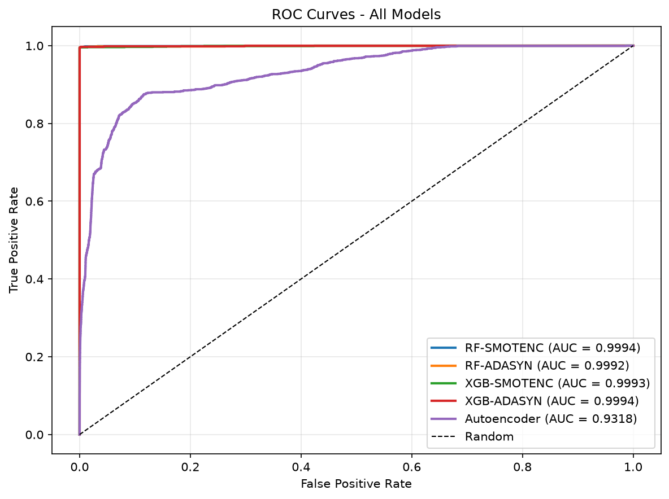
Hình 5.1. Đường ROC của năm biến thể mô hình trên tập kiểm tra
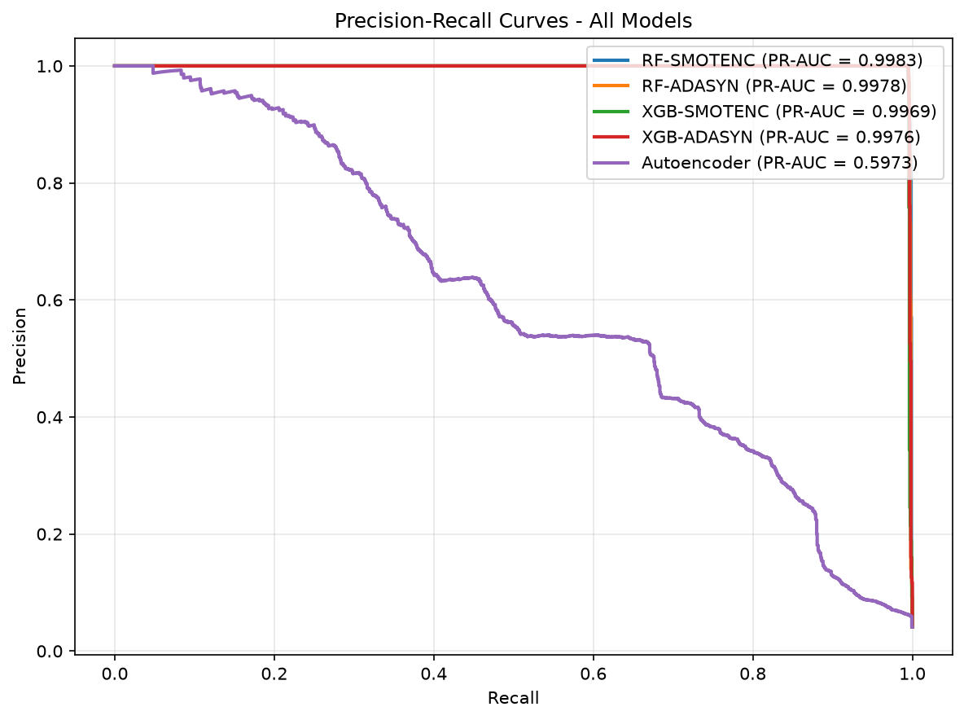
Hình 5.2. Đường Precision–Recall của năm biến thể mô hình trên tập kiểm tra
Hình 5.1 và Hình 5.2 trực quan hóa nhận định trên. Trên đường ROC, bốn biến thể học có giám sát gần như trùng nhau và ép sát góc trên bên trái, còn Autoencoder tuy thấp hơn nhưng vẫn cách xa đường chéo ngẫu nhiên. Trên đường Precision–Recall, khoảng cách giữa hai nhóm mô hình giãn ra rõ rệt: bốn biến thể học có giám sát giữ Precision gần 1,0 trên toàn dải Recall, trong khi Precision của Autoencoder suy giảm liên tục và chỉ còn khoảng 0,05 ở mức Recall cao nhất. Cùng một mô hình nhưng hai đồ thị cho hai ấn tượng khác nhau, đó là lý do đề bài yêu cầu không dựa vào một chỉ số duy nhất.
5.3. Phân tích ma trận nhầm lẫn
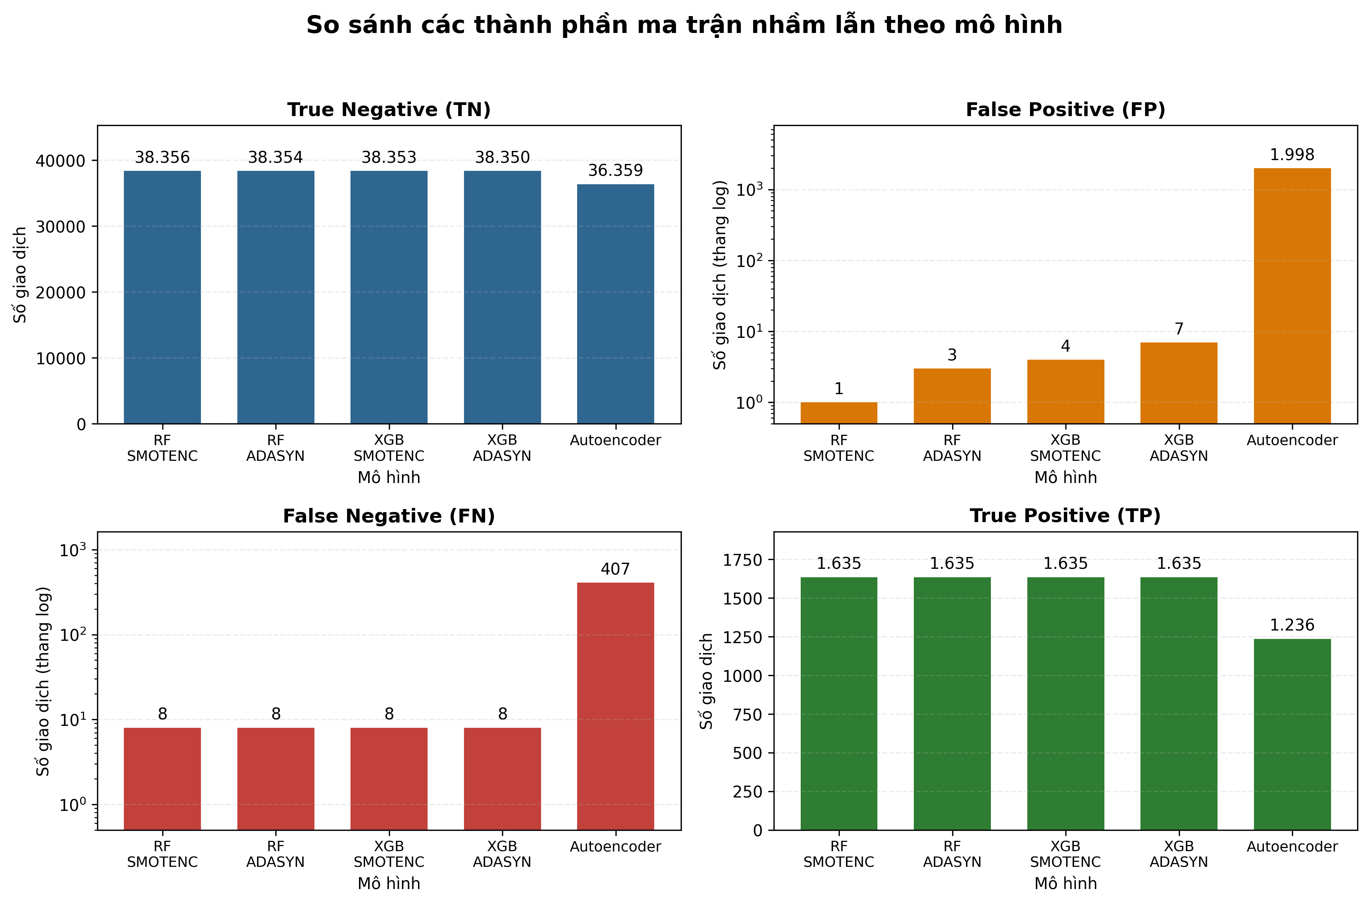
Hình 5.3. So sánh riêng bốn thành phần TN, FP, FN và TP theo mô hình
Hình 5.3 tách TN, FP, FN và TP thành bốn đồ thị để mỗi thành phần có trục tung riêng. Trục hoành biểu diễn năm biến thể mô hình, còn trục tung biểu diễn số giao dịch. Hai đồ thị sai số FP và FN dùng trục tung theo thang logarit vì giá trị trong cùng một đồ thị chênh nhau tới ba bậc độ lớn, ví dụ 1 cảnh báo nhầm của Random Forest kết hợp SMOTENC so với 1.998 cảnh báo nhầm của Autoencoder. Nếu giữ thang tuyến tính, các cột nhỏ bị dí sát trục và không còn so sánh được với nhau. Cách trình bày này giúp quan sát cả những sai số có giá trị nhỏ mà không bị hai nhóm TN và TP có quy mô lớn che khuất.
Bốn biến thể học có giám sát đều phát hiện đúng 1.635 trong 1.643 giao dịch gian lận và bỏ sót 8 giao dịch. Đối chiếu vị trí của các giao dịch bị bỏ sót trong tập kiểm tra cho thấy đây là cùng một nhóm 8 giao dịch ở cả bốn mô hình, phần giao và phần hợp của bốn tập bỏ sót đều có đúng 8 phần tử. Autoencoder cũng bỏ sót 7 trong 8 giao dịch đó dù hoạt động theo nguyên lý hoàn toàn khác. Như vậy phần gian lận chưa phát hiện được không phải sai số ngẫu nhiên riêng của từng mô hình, mà là một nhóm giao dịch mà biểu diễn đặc trưng hiện tại không tách được khỏi lớp bình thường. Muốn giảm tiếp số bỏ sót thì phải bổ sung đặc trưng mới chứ không phải đổi thuật toán hay tinh chỉnh siêu tham số. Khác biệt giữa các mô hình vì thế nằm hoàn toàn ở số cảnh báo nhầm. Random Forest kết hợp SMOTENC chỉ tạo 1 FP, trong khi Random Forest kết hợp ADASYN, XGBoost kết hợp SMOTENC và XGBoost kết hợp ADASYN lần lượt tạo 3, 4 và 7 FP.
Autoencoder phát hiện đúng 1.236 giao dịch gian lận, bỏ sót 407 trường hợp và gắn cờ nhầm 1.998 giao dịch bình thường. Với ngưỡng 0,045456, mô hình tạo nhiều cảnh báo nhầm hơn và có Recall thấp hơn rõ rệt so với các mô hình học có giám sát.
5.4. Ảnh hưởng của SMOTENC và ADASYN
Trên Random Forest, SMOTENC cải thiện Precision từ 0,9982 lên 0,9994 và F1-Score từ 0,9966 lên 0,9973 so với ADASYN, trong khi Recall giữ nguyên 0,9951. Trên XGBoost, SMOTENC cũng có Precision và F1-Score cao hơn ADASYN. Các kết quả này cho thấy SMOTENC phù hợp hơn trong quy trình hiện tại vì nội suy có nhận biết bốn cột nhị phân, thay vì sinh giá trị liên tục rồi làm tròn về 0/1 như cách xử lý ADASYN ở Mục 4.3.
Nhận định này chỉ áp dụng cho cấu hình, cách chia dữ liệu và tập kiểm tra hiện tại. Chênh lệch nhỏ giữa các biến thể học có giám sát chưa đủ để khẳng định ưu thế tổng quát trên phân bố PaySim gốc hoặc dữ liệu giao dịch thực tế.
5.5. Mức đóng góp của các đặc trưng
Để trả lời câu hỏi nghiên cứu thứ ba nêu tại Mục 2.5, nhóm đọc bảng mức đóng góp đặc trưng đã lưu của hai mô hình học có giám sát dùng SMOTENC. Với Random Forest, giá trị là mức giảm độ bất thuần Gini trung bình trên toàn bộ rừng. Với XGBoost, giá trị là độ lợi (gain) trung bình mà đặc trưng mang lại mỗi khi được dùng để tách nút. Hai thang đo này không so sánh trực tiếp với nhau, nhưng cùng cho biết mô hình dựa vào nhóm đặc trưng nào.
Hạng | Random Forest + SMOTENC | Mức đóng góp | XGBoost + SMOTENC | Mức đóng góp
1 | errorBalanceOrig | 0,4110 | errorBalanceOrig | 0,4994
2 | oldbalanceOrg | 0,1606 | newbalanceOrig | 0,4717
3 | is_drain_account | 0,1090 | errorBalanceDest | 0,0098
4 | newbalanceDest | 0,0595 | is_drain_account | 0,0059
5 | amount_to_oldbalance_ratio | 0,0519 | amount | 0,0049
Bảng 5.2. Năm đặc trưng đóng góp nhiều nhất của hai mô hình dùng SMOTENC
Cả hai mô hình xếp errorBalanceOrig ở vị trí đầu tiên. Đặc trưng này là chênh lệch oldbalanceOrg - amount - newbalanceOrig, tức phần số dư nguồn không khớp với số tiền giao dịch. Bốn cột số dư gốc cùng hai đặc trưng sai lệch chiếm 74,41% tổng mức đóng góp của Random Forest và 98,54% của XGBoost. Nếu tính thêm is_drain_account và amount_to_oldbalance_ratio, hai đặc trưng cũng dẫn xuất từ số dư nguồn, tỷ lệ lần lượt là 90,50% và 99,30%. Các đặc trưng thời gian và loại giao dịch đóng góp phần rất nhỏ còn lại.
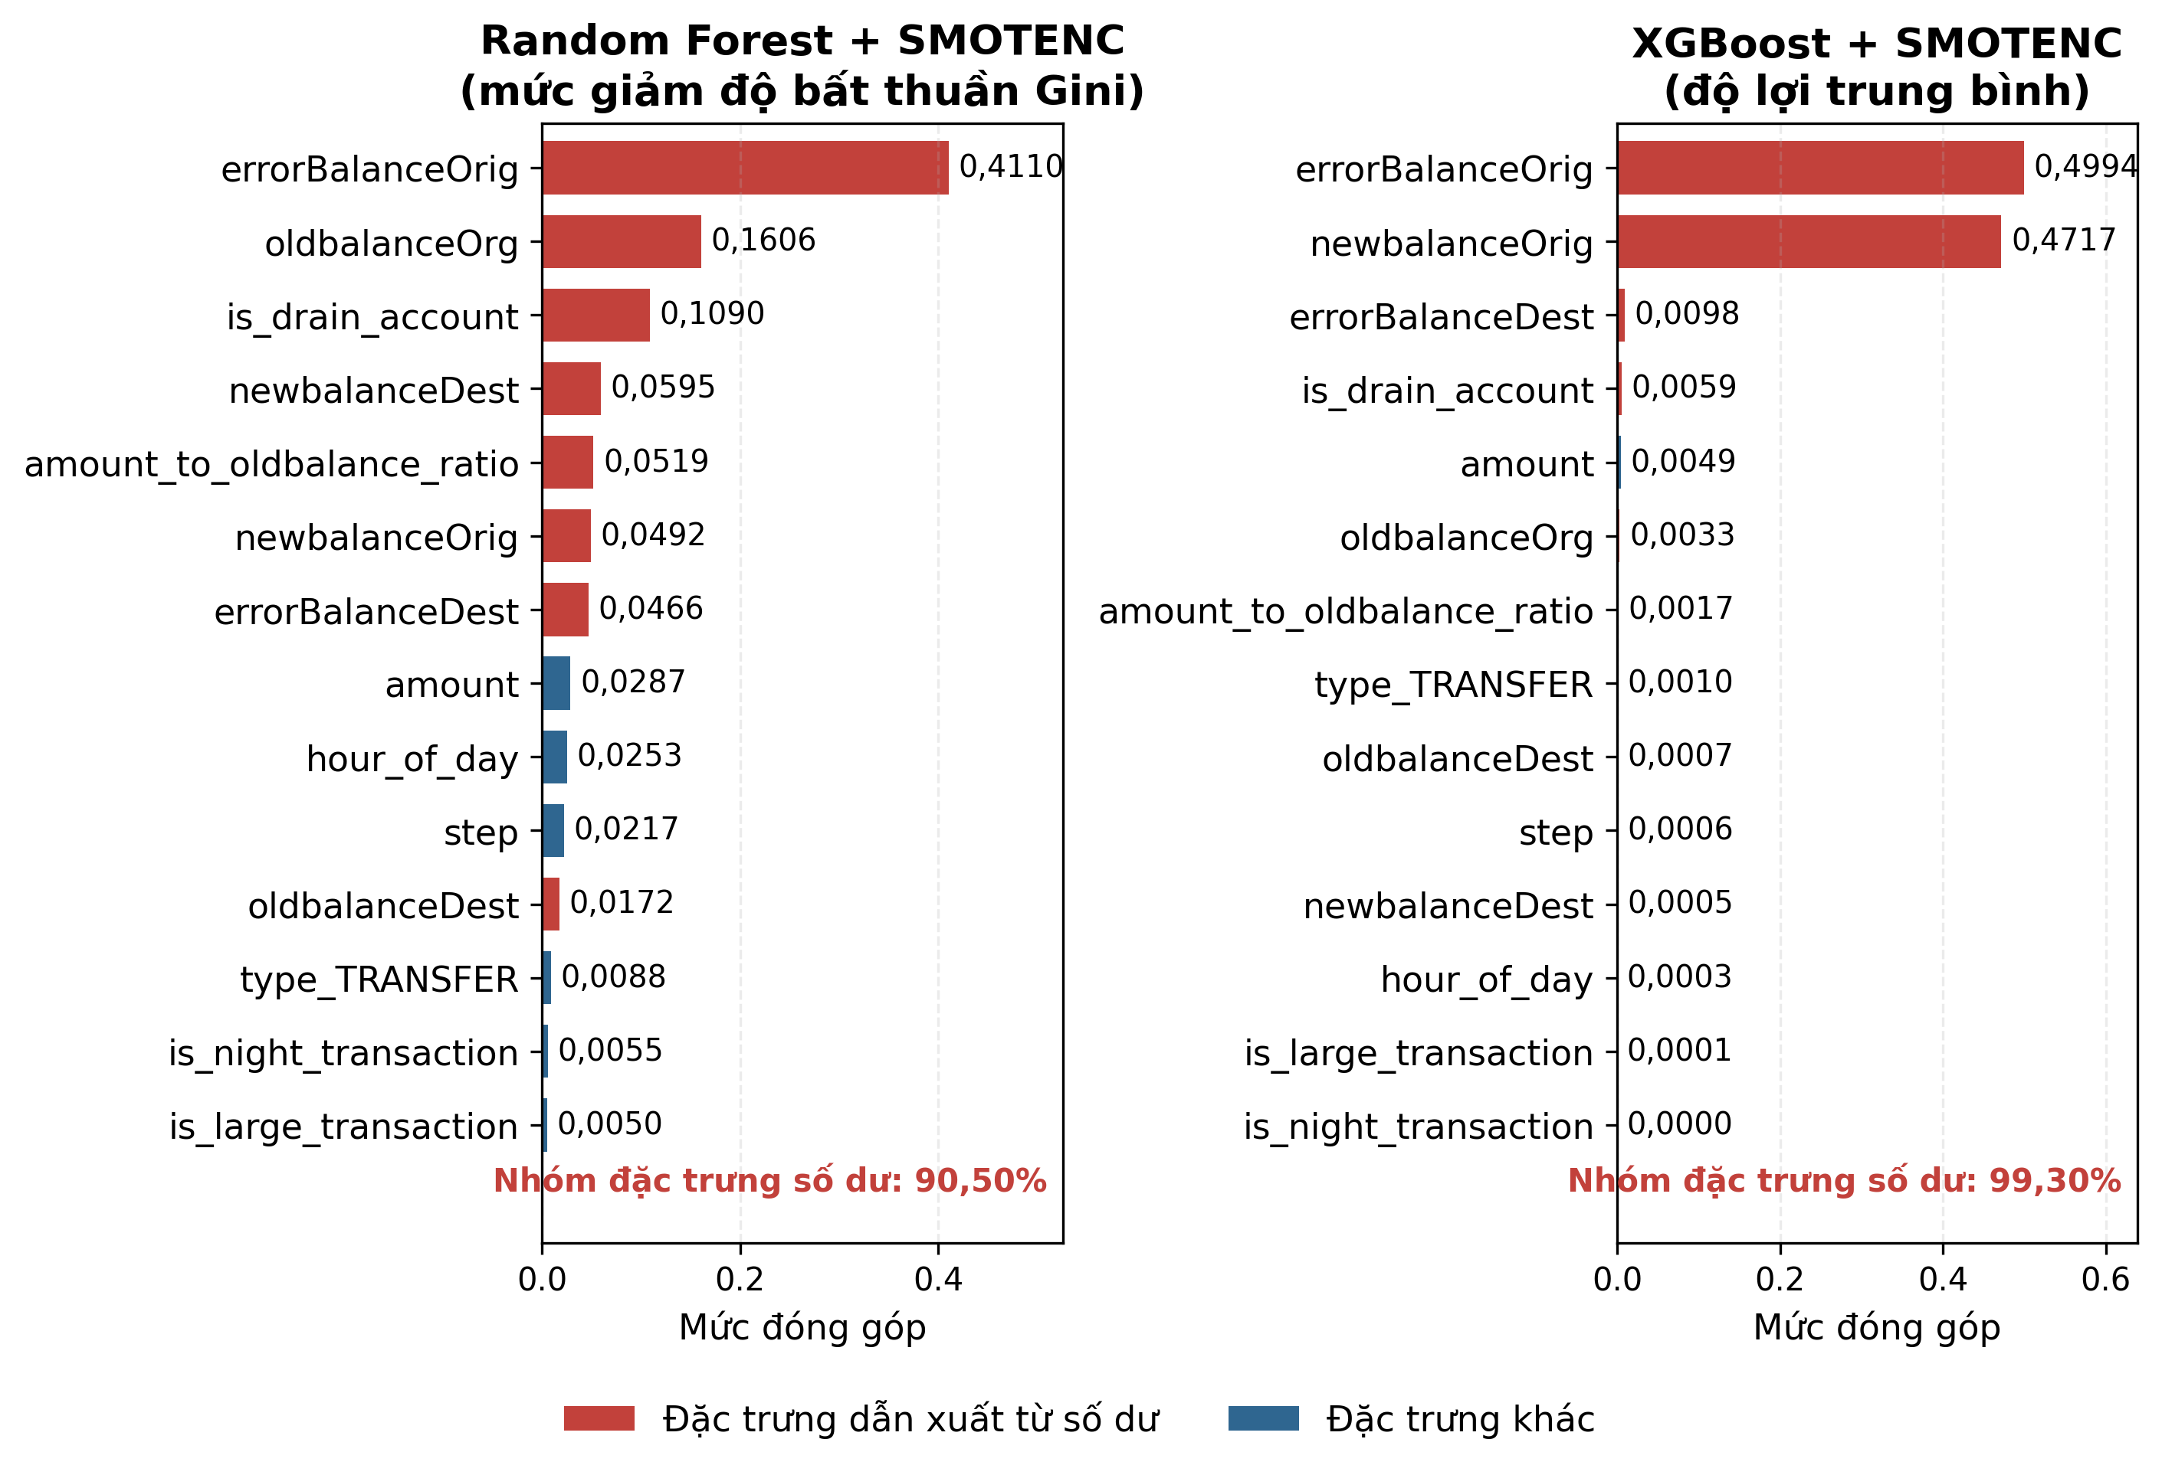
Hình 5.4. Mức đóng góp của toàn bộ 14 đặc trưng theo hai mô hình dùng SMOTENC
Hình 5.4 trình bày đầy đủ 14 đặc trưng của cả hai mô hình, mỗi mô hình trên một panel riêng vì hai thang đo khác nhau. Màu phân biệt nhóm đặc trưng dẫn xuất từ số dư với phần còn lại, cho thấy mức độ tập trung rõ hơn bảng số. Với Random Forest, mức đóng góp giảm tương đối đều và các đặc trưng thời gian vẫn giữ vai trò nhỏ nhưng khác 0. Với XGBoost, hai đặc trưng đầu chiếm gần như toàn bộ, mười hai đặc trưng còn lại cộng lại chưa tới 3%, trong đó is_night_transaction bằng 0 tức chưa từng được chọn để tách nút. Khác biệt về độ tập trung giữa hai mô hình phản ánh cách boosting dồn trọng số vào một vài đặc trưng mạnh, trong khi rừng ngẫu nhiên buộc mỗi nút chỉ xét một tập con đặc trưng nên phân tán hơn.
Kết quả này xác nhận trực tiếp nguy cơ đã nêu tại Mục 3.6.2. Data card của bộ dữ liệu [3] khuyến cáo không dùng các cột số dư để phát hiện gian lận vì giao dịch bị phát hiện trong bộ mô phỏng có thể bị hủy. Quyết định của cả hai mô hình gần như hoàn toàn dựa trên nhóm đặc trưng này, nên hiệu năng rất cao tại Mục 5.2 có thể phản ánh cơ chế cập nhật số dư của bộ mô phỏng thay vì đặc điểm tổng quát của hành vi gian lận. Cần lưu ý cả hai thang đo trên chỉ mô tả cách mô hình sử dụng đặc trưng, không phải quan hệ nhân quả với hành vi gian lận, đồng thời có xu hướng ưu ái các biến liên tục có nhiều giá trị riêng biệt hơn các cờ nhị phân. Vì vậy Bảng 5.2 được dùng để định hướng phần thảo luận, không dùng để kết luận về nguyên nhân gian lận.
5.6. Kết luận tạm thời của chương
Theo F1-Score của lớp gian lận, Random Forest kết hợp SMOTENC là mô hình tốt nhất trong phép đánh giá hiện tại. Mô hình đạt Precision 0,9994, Recall 0,9951, F1-Score 0,9973, ROC-AUC 0,9994 và Average Precision 0,9983.
Các chỉ số rất cao phải được đọc cùng những nguy cơ ảnh hưởng tính hợp lệ đã nêu ở Chương 3 và Chương 4. Tập kiểm tra được lấy từ dữ liệu đã downsampling, phép chia phân tầng ngẫu nhiên chưa phải phép chia theo thời gian, oversampling chưa chạy độc lập trên từng fold, và Bảng 5.2 cho thấy quyết định của mô hình tập trung gần như hoàn toàn vào nhóm đặc trưng số dư mà data card khuyến cáo không sử dụng. Vì vậy, báo cáo chỉ khẳng định hiệu năng trên tập kiểm tra PaySim đã xử lý, không suy rộng thành hiệu năng trong hệ thống tài chính thực.
CHƯƠNG 6. THẢO LUẬN
6.1. Trả lời các câu hỏi nghiên cứu
Mục 2.5 đặt ra ba câu hỏi. Kết quả ở Chương 5 cho phép trả lời cả ba, trong phạm vi tập dữ liệu và cấu hình đã dùng.
Với câu hỏi về kỹ thuật xử lý mất cân bằng, SMOTENC phù hợp hơn ADASYN trong quy trình hiện tại. Trên cả Random Forest và XGBoost, SMOTENC cho Precision và F1-Score cao hơn trong khi Recall không đổi. Nguyên nhân nằm ở cách xử lý bốn cột nhị phân: SMOTENC nội suy có nhận biết chiều phân loại, còn ADASYN sinh giá trị liên tục rồi mới làm tròn về 0/1, khiến một phần mẫu tổng hợp không nằm trên miền giá trị hợp lệ của dữ liệu gốc.
Với câu hỏi về mô hình cân bằng tốt nhất giữa Precision và Recall, Random Forest kết hợp SMOTENC đứng đầu theo F1-Score. Tuy nhiên Mục 6.4 sẽ chỉ ra khoảng cách giữa bốn biến thể học có giám sát nằm trong sai số thống kê, nên kết luận này chỉ đúng ở mức xếp hạng trên một lần chia dữ liệu.
Với câu hỏi về đặc trưng đóng góp nhiều nhất, cả hai mô hình đều đặt errorBalanceOrig ở vị trí đầu tiên và nhóm đặc trưng dẫn xuất từ số dư chiếm 90,50% mức đóng góp của Random Forest cùng 99,30% của XGBoost. Đây chính là nhóm đặc trưng mà data card của bộ dữ liệu [3] khuyến cáo không nên dùng, nên câu trả lời cho vế thứ hai của câu hỏi là có: mô hình nhiều khả năng đang khai thác dấu vết của cơ chế mô phỏng.
6.2. Vì sao các chỉ số đạt mức rất cao
F1-Score 0,9973 là con số bất thường đối với một bài toán phát hiện gian lận. Ba yếu tố cùng góp phần tạo ra mức này, và cả ba đều là đặc điểm của thiết lập thí nghiệm chứ không phải bằng chứng về năng lực tổng quát của mô hình.
Thứ nhất là tín hiệu từ nhóm đặc trưng số dư. Trong PaySim, giao dịch bị phát hiện là gian lận có thể bị hủy, khiến các cột số dư mang dấu vết của chính nhãn cần dự đoán. Đặc trưng errorBalanceOrig đo phần số dư nguồn không khớp với số tiền giao dịch, tức đo trực tiếp sự bất thường trong bút toán. Mục 5.5 cho thấy quyết định của mô hình gần như hoàn toàn dựa vào nhóm này.
Thứ hai là tỷ lệ lớp đã bị thay đổi. Tập kiểm tra có 4,1075% giao dịch gian lận, cao hơn 32 lần so với 0,129082% của dữ liệu gốc. Precision phụ thuộc trực tiếp vào tỷ lệ này, nên con số đo trên tập kiểm tra không phải con số sẽ quan sát được trên phân bố gốc. Mục 6.3 lượng hóa khoảng cách đó.
Thứ ba là cách chia dữ liệu. Phép chia phân tầng ngẫu nhiên cho phép các giao dịch của cùng một khoảng thời gian nằm ở cả hai tập, nên bài toán trở nên dễ hơn so với tình huống thực tế là dự báo giao dịch của giai đoạn kế tiếp.
Một quan sát khác củng cố nhận định trên. Bốn biến thể học có giám sát bỏ sót đúng cùng một nhóm 8 giao dịch, và Autoencoder bỏ sót 7 trong 8 giao dịch đó dù hoạt động theo nguyên lý hoàn toàn khác. Điều này cho thấy phần dễ của bài toán đã được giải gần như trọn vẹn nhờ một tín hiệu mạnh có sẵn trong đặc trưng, còn phần khó thì không mô hình nào chạm tới được.
6.3. Hiệu năng ước tính trên tỷ lệ gian lận gốc
Downsampling chỉ lấy mẫu ngẫu nhiên lớp bình thường nên không làm thay đổi phân bố có điều kiện của từng lớp. Nhờ đó, tỷ lệ phát hiện đúng và tỷ lệ báo động giả đo trên tập kiểm tra vẫn dùng được cho phân bố gốc, chỉ riêng Precision là phụ thuộc tỷ lệ lớp và cần quy chiếu lại. Bảng 6.1 trình bày kết quả quy chiếu về tỷ lệ 0,129082% của PaySim gốc, kèm khoảng tin cậy 95% tính theo phương pháp Clopper–Pearson cho tỷ lệ báo động giả.
Mô hình | FP trên test | Precision trên test | Precision quy chiếu | Khoảng tin cậy 95% | Cảnh báo nhầm trên mỗi triệu giao dịch
Random Forest + SMOTENC | 1 | 0,9994 | 0,9801 | 0,8985 – 0,9995 | 26
Random Forest + ADASYN | 3 | 0,9982 | 0,9427 | 0,8491 – 0,9876 | 78
XGBoost + SMOTENC | 4 | 0,9976 | 0,9250 | 0,8281 – 0,9784 | 104
XGBoost + ADASYN | 7 | 0,9957 | 0,8757 | 0,7738 – 0,9460 | 182
Autoencoder | 1.998 | 0,3822 | 0,0183 | 0,0176 – 0,0191 | 52.022
Bảng 6.1. Precision quy chiếu về tỷ lệ gian lận gốc của PaySim
Kết quả cho thấy hai điều. Một là chênh lệch nhỏ về số cảnh báo nhầm ở Chương 5 trở nên đáng kể khi đưa về phân bố thật. Khoảng cách giữa 1 và 7 cảnh báo nhầm trên tập kiểm tra tương ứng với khoảng cách hơn mười điểm phần trăm Precision trên phân bố gốc, vì mỗi cảnh báo nhầm khi đó phải chia cho một lượng giao dịch gian lận nhỏ hơn nhiều. Hai là Autoencoder ở ngưỡng hiện tại không dùng được như một bộ lọc độc lập, vì sẽ tạo khoảng 52.000 cảnh báo nhầm cho mỗi triệu giao dịch.
Phép quy chiếu này giả định phân bố có điều kiện của lớp bình thường không đổi sau downsampling, điều đúng với cách lấy mẫu ngẫu nhiên đã dùng. Tuy vậy nó vẫn là ngoại suy từ một tập kiểm tra chỉ có 38.357 giao dịch bình thường, nên các con số trong bảng cần đọc cùng khoảng tin cậy chứ không đọc như giá trị điểm.
6.4. Khác biệt giữa các mô hình có đủ tin cậy để xếp hạng không
Bảng 6.1 cho thấy các khoảng tin cậy chồng lấn nhau rất nhiều. Khoảng của Random Forest kết hợp SMOTENC là 0,8985 đến 0,9995, còn của XGBoost kết hợp ADASYN là 0,7738 đến 0,9460. Hai khoảng này giao nhau, nghĩa là dữ liệu hiện có không đủ để khẳng định mô hình đứng đầu thực sự tốt hơn mô hình đứng cuối trong bốn biến thể học có giám sát.
Nguyên nhân là số cảnh báo nhầm quá nhỏ. Ước lượng một tỷ lệ từ 1 lần xuất hiện trong 38.357 quan sát mang sai số rất lớn, nên thứ tự 1, 3, 4 và 7 chưa phải bằng chứng về chất lượng mà có thể chỉ là dao động ngẫu nhiên của một lần chia dữ liệu. Ở chiều Recall, bốn mô hình hoàn toàn không khác nhau vì cùng bỏ sót đúng một nhóm 8 giao dịch.
Vì vậy phát biểu chính xác cho Chương 5 là: bốn biến thể học có giám sát đạt hiệu năng tương đương nhau trên tập kiểm tra này, trong đó Random Forest kết hợp SMOTENC có số cảnh báo nhầm thấp nhất. Muốn xếp hạng có căn cứ thống kê thì cần lặp lại thí nghiệm trên nhiều lần chia dữ liệu với nhiều hạt giống khác nhau, hoặc dùng tập kiểm tra lớn hơn nhiều lần.
6.5. Vai trò của mô hình phát hiện bất thường
Autoencoder kém hơn hẳn các mô hình học có giám sát trên mọi chỉ số phân loại. Điều này hợp lý vì nó không dùng nhãn gian lận khi huấn luyện, trong khi bài toán ở đây có nhãn đầy đủ.
Tuy nhiên so sánh trực tiếp bằng F1-Score chưa phản ánh đúng giá trị của hướng tiếp cận này. Autoencoder chỉ cần dữ liệu giao dịch bình thường nên áp dụng được cho những dạng gian lận chưa từng được gán nhãn, còn Random Forest và XGBoost chỉ học được các dạng đã có trong tập huấn luyện. Trong một hệ thống thật, vai trò tự nhiên của nó là lớp sàng lọc thứ hai hoặc bộ phát hiện dạng gian lận mới, không phải bộ lọc chính.
Dù vậy, trên bộ dữ liệu này Autoencoder không bổ sung được vùng phủ nào cho phần khó. Nó bỏ sót 7 trong 8 giao dịch mà các mô hình học có giám sát cũng bỏ sót, nên việc ghép hai hướng tiếp cận lại chưa đem lại lợi ích đo được. Kết quả này chỉ đúng với kiến trúc và ngưỡng hiện tại, và có thể thay đổi nếu tăng số chiều của lớp bottleneck hoặc huấn luyện lâu hơn.
6.6. Hạn chế của nghiên cứu
Hạn chế lớn nhất là nguy cơ rò rỉ nhãn qua nhóm đặc trưng số dư. Mục 5.5 đã định lượng mức phụ thuộc nhưng chưa chứng minh được tác động, vì việc đó đòi hỏi huấn luyện lại toàn bộ mô hình sau khi loại nhóm đặc trưng này rồi so sánh hiệu năng. Thí nghiệm đó nằm ngoài phạm vi bản báo cáo hiện tại và là việc cần làm trước khi công bố kết quả như một năng lực phát hiện gian lận.
Bên cạnh đó, kết quả chỉ dựa trên một lần chia dữ liệu duy nhất với random_state = 42, nên không có ước lượng phương sai giữa các lần chạy. Phép chia phân tầng ngẫu nhiên cũng chưa thay thế được phép chia theo thời gian hoặc theo tài khoản, nên chưa kiểm chứng được khả năng dự báo cho giai đoạn tương lai và cho tài khoản chưa từng xuất hiện. Việc sinh mẫu tổng hợp thực hiện một lần trên toàn bộ tập huấn luyện thay vì độc lập trong từng fold khiến điểm cross-validation lạc quan hơn thực tế, dù các chỉ số trên tập kiểm tra vẫn không bị ảnh hưởng.
Cuối cùng, PaySim là dữ liệu mô phỏng và không có thông tin vị trí, nên không thể xây dựng đặc trưng khoảng cách địa lý như đề bài gợi ý và cũng không thể khẳng định mô hình sẽ hoạt động tương tự trên nhật ký giao dịch thật.
6.7. Kết luận chương
Chương này cho thấy các chỉ số rất cao ở Chương 5 phản ánh phần lớn đặc điểm của thiết lập thí nghiệm chứ chưa phải năng lực tổng quát. Khi quy chiếu về tỷ lệ gian lận gốc, Precision của mô hình tốt nhất giảm từ 0,9994 xuống 0,9801, và khác biệt giữa bốn biến thể học có giám sát không đủ tin cậy để xếp hạng. Nhóm đặc trưng số dư vừa là nguồn sức mạnh vừa là nguy cơ chính đối với tính hợp lệ của kết quả. Chương 7 tóm tắt những gì đã đạt được và đề xuất các bước tiếp theo dựa trên những nhận định này.
CHƯƠNG 7. KẾT LUẬN VÀ HƯỚNG PHÁT TRIỂN
7.1. Tóm tắt công việc đã thực hiện
Đồ án xây dựng và đánh giá một quy trình học máy hoàn chỉnh cho bài toán phát hiện giao dịch tài chính bất thường trên bộ dữ liệu mô phỏng PaySim.
Quy trình gồm sáu bước: đọc và kiểm tra dữ liệu, lọc hai loại giao dịch có gian lận rồi downsampling về 200.000 bản ghi, chia phân tầng 80/20, xây dựng 14 đặc trưng trong đó có bảy đặc trưng dẫn xuất, xử lý mất cân bằng bằng SMOTENC và ADASYN trên riêng tập huấn luyện, cuối cùng huấn luyện và đánh giá ba họ mô hình. Thứ tự các bước được sắp xếp để tập kiểm tra không tham gia bất kỳ thao tác học tham số nào.
Năm biến thể mô hình được đánh giá trên cùng một tập kiểm tra 40.000 giao dịch: Random Forest và XGBoost với hai phương pháp oversampling, cùng một Autoencoder theo hướng phát hiện bất thường. Toàn bộ chỉ số, hai biểu đồ và phép quy chiếu về tỷ lệ gian lận gốc đều tái lập được từ các tệp dự đoán đã lưu.
7.2. Đối chiếu với mục tiêu đề ra
Bảng 7.1 đối chiếu bảy mục tiêu cụ thể nêu tại Mục 1.3.2 với kết quả thực tế.
# | Mục tiêu | Kết quả | Vị trí
1 | Khảo sát và mô tả bộ dữ liệu PaySim | Hoàn thành | Chương 3
2 | Quy trình tiền xử lý có thể tái sử dụng | Hoàn thành | Mục 3.5, 4.2
3 | Khảo sát SMOTE và ADASYN trên tập huấn luyện | Hoàn thành | Mục 4.3, 5.4
4 | Thử nghiệm ít nhất hai thuật toán | Hoàn thành cả ba | Mục 4.4, 4.5, 4.6
5 | Đánh giá bằng Precision, Recall, F1-Score, ROC-AUC và biểu đồ | Hoàn thành | Chương 5
6 | So sánh mô hình, phân tích hạn chế, đề xuất hướng phát triển | Hoàn thành | Chương 5, 6, 7
7 | Giao diện minh họa nhập giao dịch và hiển thị dự đoán | Hoàn thành | Giao diện Streamlit đã tích hợp mô hình XGBoost-SMOTE và scaler thật
Bảng 7.1. Mức độ hoàn thành các mục tiêu cụ thể
Toàn bộ bảy mục tiêu cụ thể đã hoàn thành. Trong đó mục tiêu thứ bảy đã tích hợp mô hình XGBoost-SMOTE cùng bộ tiền xử lý và scaler thật vào giao diện tương tác Streamlit, hỗ trợ bốn kịch bản thử nghiệm và vượt qua kiểm thử Browser QA.
Về mặt định lượng, Random Forest kết hợp SMOTENC cho kết quả tốt nhất trên tập kiểm tra với Precision 0,9994, Recall 0,9951, F1-Score 0,9973, ROC-AUC 0,9994 và Average Precision 0,9983. Tuy nhiên, như Chương 6 đã chỉ ra, khoảng cách giữa bốn biến thể học có giám sát nằm trong sai số thống kê, và khi quy chiếu về tỷ lệ gian lận gốc của PaySim thì Precision của mô hình này giảm còn 0,9801.
7.3. Đóng góp của đồ án
Đóng góp về mặt kỹ thuật là một quy trình khép kín từ dữ liệu thô đến chỉ số đánh giá, trong đó mọi thao tác ngẫu nhiên đều cố định hạt giống và mọi con số trong báo cáo đều truy được về tệp dự đoán đã lưu.
Đóng góp về mặt phương pháp luận nằm ở cách đọc kết quả. Thay vì dừng ở con số F1-Score cao, đồ án chỉ ra ba yếu tố của thiết lập thí nghiệm tạo ra con số đó, lượng hóa mức phụ thuộc vào nhóm đặc trưng số dư mà data card khuyến cáo không dùng, quy chiếu Precision về tỷ lệ lớp thật và kiểm tra xem thứ hạng giữa các mô hình có đủ tin cậy thống kê hay không. Kết luận rằng bốn biến thể học có giám sát thực chất tương đương nhau là một phát biểu thận trọng hơn nhưng đúng hơn so với việc công bố một mô hình chiến thắng.
7.4. Hướng phát triển
Thí nghiệm cần ưu tiên nhất là huấn luyện lại toàn bộ mô hình sau khi loại nhóm đặc trưng dẫn xuất từ số dư, rồi so sánh với kết quả hiện tại. Đây là cách duy nhất để tách phần hiệu năng đến từ hành vi gian lận khỏi phần đến từ cơ chế cập nhật số dư của bộ mô phỏng.
Về thiết kế thí nghiệm, ba cải tiến nên thực hiện cùng nhau. Thứ nhất là chia dữ liệu theo thời gian hoặc theo tài khoản để kiểm chứng khả năng dự báo cho giai đoạn kế tiếp. Thứ hai là đặt SMOTENC và ADASYN vào một imblearn.Pipeline để việc sinh mẫu chạy độc lập trong từng fold. Thứ ba là lặp lại thí nghiệm trên nhiều hạt giống để có khoảng tin cậy cho thứ hạng giữa các mô hình thay vì dựa trên một lần chia dữ liệu.
Về mô hình, hướng đáng thử là hiệu chuẩn xác suất đầu ra để ngưỡng quyết định gắn được với một ngân sách cảnh báo cụ thể, thay vì cố định ở 0,5. Bảng 6.1 cho thấy số cảnh báo nhầm trên mỗi triệu giao dịch là đại lượng mà một hệ thống thật quan tâm, nên chọn ngưỡng theo ngân sách kiểm tra sẽ sát nhu cầu vận hành hơn chọn theo F1-Score. Với Autoencoder, có thể thử tăng số chiều lớp bottleneck hoặc huấn luyện lâu hơn để xem mô hình có phủ được phần giao dịch khó mà các mô hình học có giám sát bỏ sót hay không.
Cuối cùng, để kết quả có giá trị ngoài phạm vi học thuật, cần kiểm chứng lại quy trình trên một bộ dữ liệu giao dịch khác hoặc trên nhật ký thật đã khử định danh, vì mọi kết luận hiện tại đều gắn với đặc tính của bộ mô phỏng PaySim.
7.5. Kết luận chung
Đồ án đã hoàn thành mục tiêu xây dựng và đánh giá một quy trình phát hiện giao dịch gian lận trên PaySim, thử nghiệm đủ ba họ mô hình theo yêu cầu đề bài và báo cáo kết quả bằng những chỉ số phù hợp với dữ liệu mất cân bằng.
Giá trị của kết quả nằm ở chỗ nó được trình bày kèm giới hạn. Các chỉ số rất cao trên tập kiểm tra không được diễn giải như năng lực phát hiện gian lận trong hệ thống thật, vì tập kiểm tra đã đổi tỷ lệ lớp, phép chia dữ liệu chưa theo thời gian và phần lớn quyết định của mô hình dựa vào nhóm đặc trưng mà chính nguồn dữ liệu khuyến cáo không nên dùng. Những giới hạn này không làm giảm giá trị của quy trình đã xây dựng, mà xác định rõ phạm vi mà kết luận của đồ án có hiệu lực.
TÀI LIỆU THAM KHẢO
Tài liệu tham khảo được đánh số theo thứ tự xuất hiện trong nội dung. Số tài liệu được đặt trong ngoặc vuông theo kiểu trích dẫn IEEE.
Tài liệu nội bộ của dự án
- Trường Đại học Công nghệ Thông tin, “Đề tài môn Trí tuệ Nhân tạo”, mục Đề tài 7, 2026.
- Đặng Chí Thanh, notebooks/01_eda.ipynb, output đã thực thi ngày 28/08/2026.
- Hoàng Cao Sơn, notebooks/02_imbalance_handling.ipynb và notebooks/03_model_random_forest.ipynb, output đã thực thi cho bước xử lý mất cân bằng và huấn luyện Random Forest.
- Nhóm 9, draft/fraud-detection/data/processed/README.md, mô tả các tệp dữ liệu đã xử lý.
- Nhóm 9, src/preprocessing/, mã nguồn đọc dữ liệu, xây dựng đặc trưng, chia tập và xử lý mất cân bằng.
- Nhóm 9, src/models/, mã nguồn huấn luyện Random Forest, XGBoost và Autoencoder.
- Nhóm 9, src/evaluation/, mã nguồn tính chỉ số và trực quan hóa kết quả.
- Nguyễn Duy Khang, reports/model_comparison.csv, reports/figures/roc_curves_all.png và reports/figures/pr_curves_all.png, bảng so sánh tổng hợp và đường ROC, Precision–Recall của bước đánh giá chéo.
- Hoàng Cao Sơn và Nguyễn Duy Khang, notebooks/06_evaluation_comparison.ipynb, notebook đánh giá và so sánh chéo các mô hình.
- Nhóm 9, reports/rf_smote_feature_importance.csv và reports/xgb_smote_feature_importance.csv, mức đóng góp đặc trưng đã lưu của hai mô hình dùng SMOTENC.
- Vũ Văn Duy, run_report_metrics.py, reports/ch5_metrics_recomputed.csv và reports/ch6_prevalence_projection.csv, kết quả tính lại toàn bộ chỉ số của Chương 5 và phép quy chiếu Precision của Chương 6 từ nhãn thật cùng các tệp dự đoán đã lưu.
Tài liệu tham khảo bên ngoài
[1] A. Abdallah, M. A. Maarof, and A. Zainal, “Fraud detection system: A survey,” Journal of Network and Computer Applications, vol. 68, pp. 90–113, 2016, doi: https://doi.org/10.1016/j.jnca.2016.04.007.
[2] E. A. Lopez-Rojas, A. Elmir, and S. Axelsson, “PaySim: A financial mobile money simulator for fraud detection,” in Proc. 28th European Modeling and Simulation Symposium, Larnaca, Cyprus, 2016, pp. 249–255. [Online]. Available: https://www.msc-les.org/proceedings/emss/2016/EMSS2016_249.pdf.
[3] E. Lopez-Rojas, “Synthetic Financial Datasets for Fraud Detection,” Kaggle. [Online]. Available: https://www.kaggle.com/datasets/ealaxi/paysim1. Accessed: Sep. 4, 2026.
[4] N. V. Chawla, K. W. Bowyer, L. O. Hall, and W. P. Kegelmeyer, “SMOTE: Synthetic Minority Over-sampling Technique,” Journal of Artificial Intelligence Research, vol. 16, pp. 321–357, 2002, doi: https://doi.org/10.1613/jair.953.
[5] H. He, Y. Bai, E. A. Garcia, and S. Li, “ADASYN: Adaptive synthetic sampling approach for imbalanced learning,” in Proc. IEEE International Joint Conference on Neural Networks, Hong Kong, 2008, pp. 1322–1328, doi: https://doi.org/10.1109/IJCNN.2008.4633969.
[6] L. Breiman, “Random Forests,” Machine Learning, vol. 45, no. 1, pp. 5–32, 2001, doi: https://doi.org/10.1023/A:1010933404324.
[7] T. Chen and C. Guestrin, “XGBoost: A scalable tree boosting system,” in Proc. 22nd ACM SIGKDD International Conference on Knowledge Discovery and Data Mining, San Francisco, CA, USA, 2016, pp. 785–794, doi: https://doi.org/10.1145/2939672.2939785.
[8] G. E. Hinton and R. R. Salakhutdinov, “Reducing the dimensionality of data with neural networks,” Science, vol. 313, no. 5786, pp. 504–507, 2006, doi: https://doi.org/10.1126/science.1127647.

